反射

1. 初始反射

1、（1）什么是反射：允许成员变量，成员方法，构造方法进行编程访问。

（2）操作类型：获取和解剖

二、获取Class对象的三种方式

1、Class.forName(“全类名”)；

注释：全类名指的是包名加类名。

2、类名.class

1. 对象.getClass()

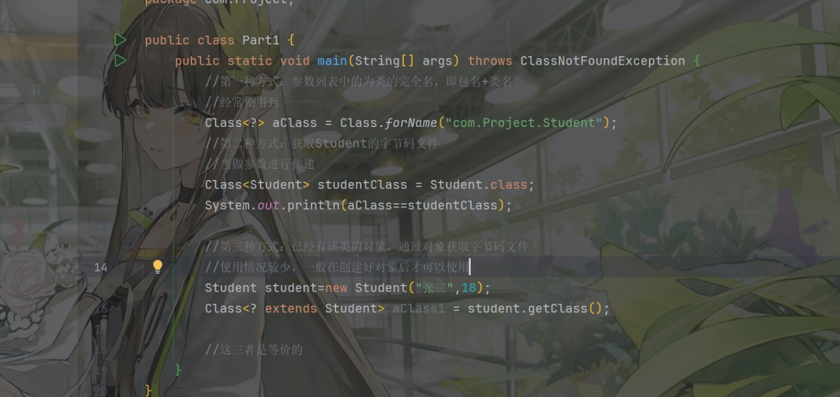

* 1. 获取构造方法

1. 获取所有公共构造方法：（1）方法：getConstructors();

（2）代码演示：

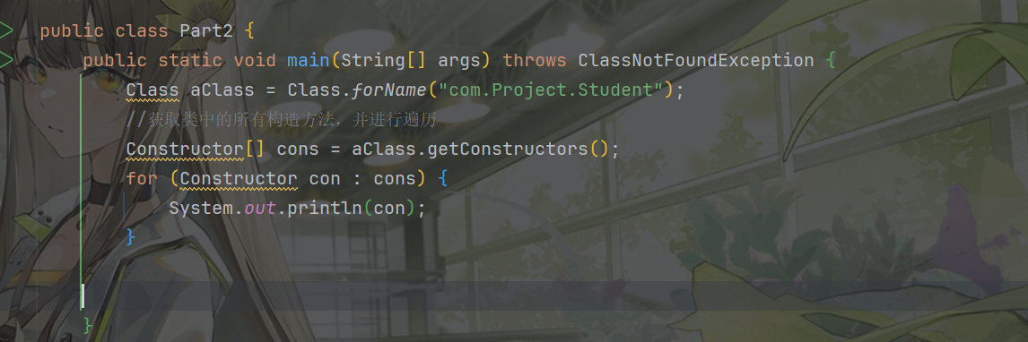

2、获得所有构造方法

（1）语法：getDeclaredConstructors()；

（2）代码演示：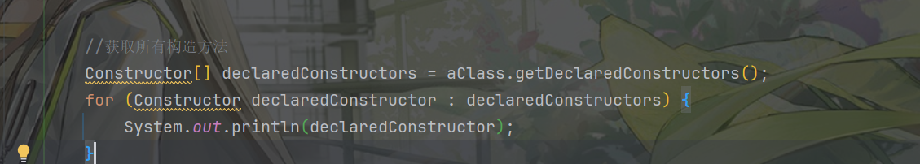

3、获取单个构造方法：

（1）getDeclaredConstructor ()和getConstructor ()

（2）代码演示：

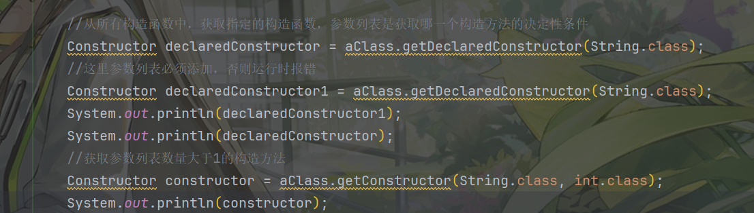

1. 作用：可以获取构造方法中的各个信息，包括权限、变量等等，基本上包括所有能够获得数据
2. 获取访问权限：



1. 获取参数：
2. 创建对象：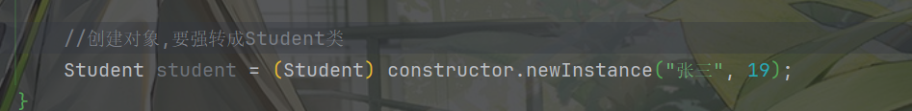

注意：这里如果是私有构造方法的字节码，则需要先暂时取消权限，才能继续使用（暴力反射）。

语法：字节码.setAccessible(True);